**EXERCICE 1 :** On sait que : f(3) = 8

1. Traduire cette égalité par 2 phrases : une contenant le mot image et une autre avec le mot antécédent.
2. Traduire par une égalité :

a) L’image de 3 par la fonction g est -5 :

b) -8 est l’image de 7 par la fonction h :

c) -5 a pour image 9 par la fonction w :

d) L’antécédent de 9 par la fonction g est -8 :

e) 3 a pour antécédent 8 par la fonction w :

f) -12 est l’antécédent de 12 par la fonction h :

**EXERCICE 2** : Soit la fonction f telle que f(-3) = -4, f(-1) = 6, f(2) = 5 et f(4) = 7

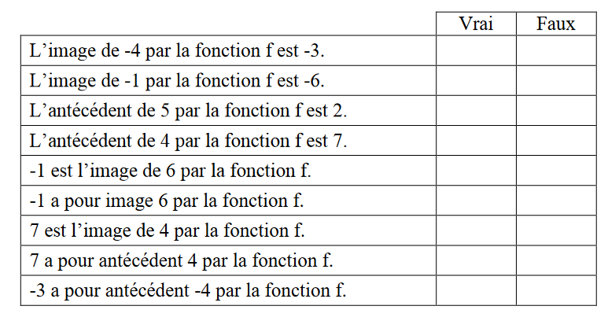

**EXERCICE 1 :** On sait que : f(3) = 8

1. Traduire cette égalité par 2 phrases : une contenant le mot image et une autre avec le mot antécédent.
2. Traduire par une égalité :

a) L’image de 3 par la fonction g est -5 :

b) -8 est l’image de 7 par la fonction h :

c) -5 a pour image 9 par la fonction w :

d) L’antécédent de 9 par la fonction g est -8 :

e) 3 a pour antécédent 8 par la fonction w :

f) -12 est l’antécédent de 12 par la fonction h :

**EXERCICE 2** : Soit la fonction f telle que f(-3) = -4, f(-1) = 6, f(2) = 5 et f(4) = 7